Муниципальное бюджетное общеобразовательное учреждение –
лицей № 18 г. Орла

Демоверсия
материалов для проведения
промежуточной аттестации
по окружающему миру
в 4-х классах
2021 – 2022 учебного года

Инструкция по выполнению работы
На выполнение работы по учебному предмету «Окружающий мир» даётся 45 минут. Работа состоит из двух частей и включает в себя 10 заданий.
Ответы на задания запиши в поле ответа в тексте работы.
При выполнении работы не разрешается пользоваться учебником, рабочими тетрадями и другим справочным материалом.
Советуем выполнять задания в том порядке, в котором они даны. Для экономии времени пропускай задание, которое не удаётся выполнить сразу, и переходи к следующему. Постарайся выполнить как можно больше заданий.
Желаем успеха!

Часть 1
- Рассмотри рисунок, на котором изображён кабинет врача. Стол может быть изготовлен из дерева. Он отмечен на рисунке стрелкой с соответствующей надписью.
Покажи на рисунке стрелкой любой предмет (любую деталь) из металла и любой предмет (любую деталь) из стекла. Подпиши название соответствующего материала рядом с каждой стрелкой.
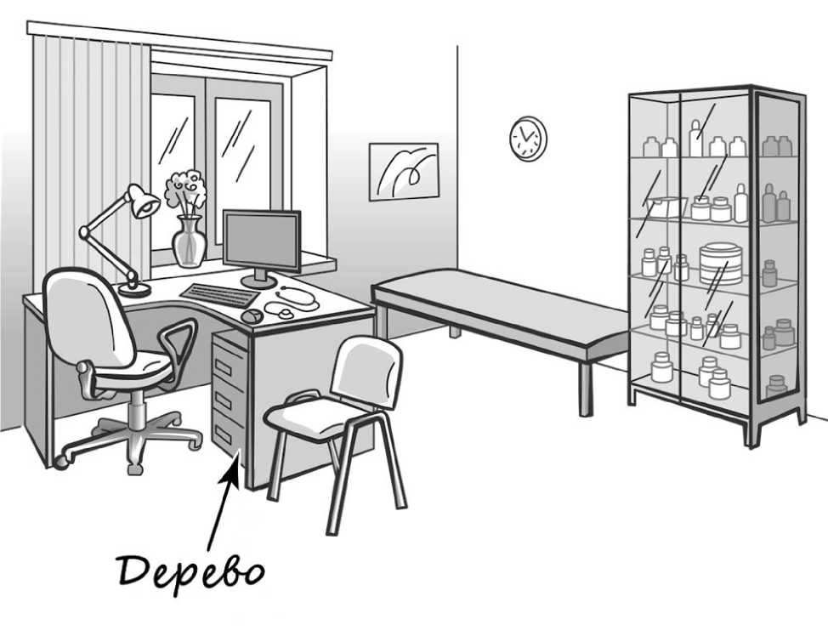

- На интернет-сайтах погоды можно встретить подобные таблицы. Изучи прогноз погоды на трое суток.

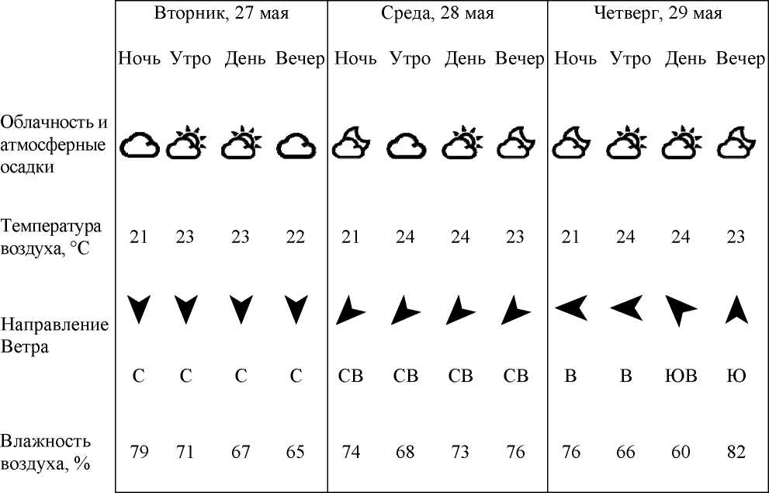

Выбери верные утверждения об ожидаемой погоде на эти трое суток и запиши в строку ответа их номера.
- В среду температура воздуха не превысит 21 °С.
- Во вторник будет дуть северный ветер.
- Влажность воздуха не изменится с вечера вторника до утра среды.
- На протяжении всех трёх суток будет преобладать переменная облачность.
Ответ:_______________________________________________

3.1.Рассмотри карту мира. На ней буквами А и Б отмечены два материка.
Запиши название каждого материка в отведённое для этого поле.

Название материка А Название материка Б
____________________
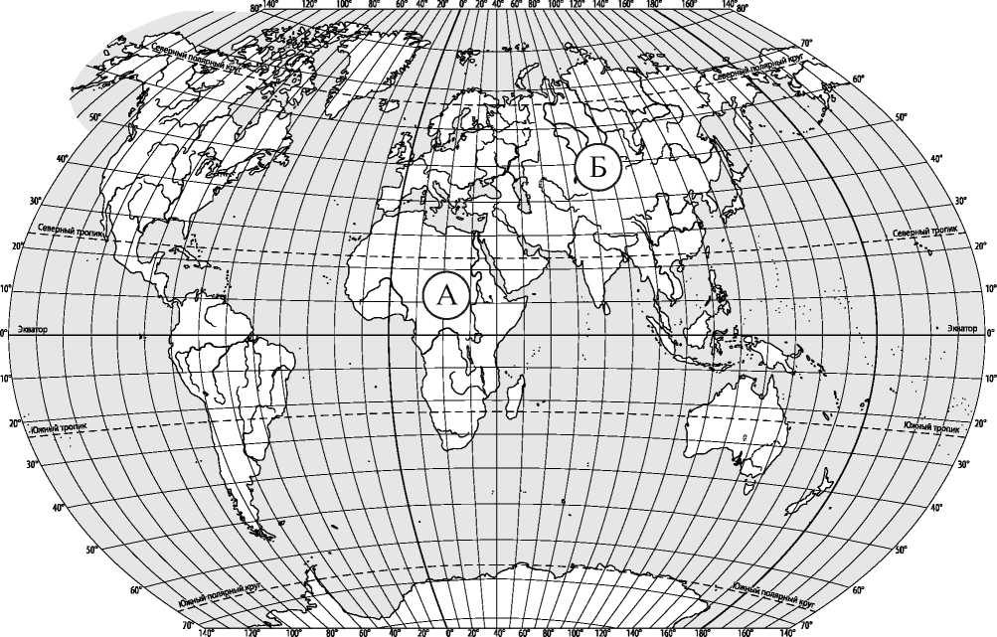

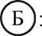
- На следующей странице представлены фотографии белого медведя, бобра, зебры и носорога. Запиши название каждого из этих животных рядом с номером фотографии, на которой оно изображено.
Рассмотри карту мира. На ней буквами А и Б отмечены два материка.
к западу от Гринвича к востоку от Гринвича
3.1.

Запиши название каждого материка в отведённое для этого поле.
Название материка
Название материка
1) | 2)
3) | 4)

- Какие из этих животных обитают в естественной среде (не в зоопарке) на материке А, а какие - на материке Б? Запиши номера фотографий с изображением этих животных.
Материк | А | Б
Животные

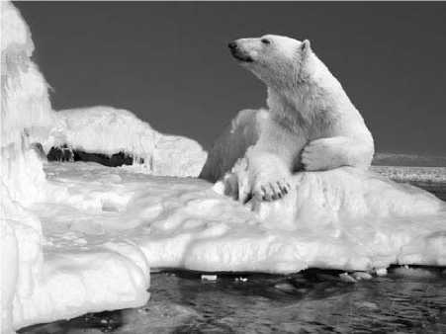
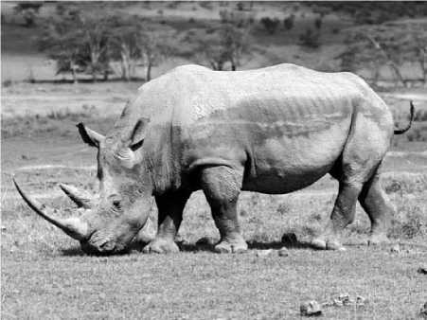

- 2)
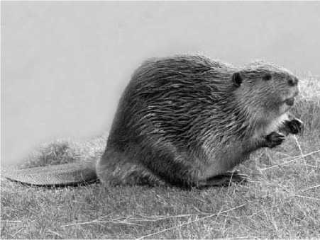
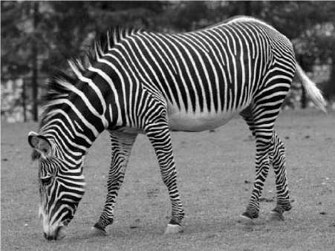

- 4)

4 Рассмотри изображение человека. Покажи стрелками и подпиши голень, плечо и желудок человека так, как показано на примере.
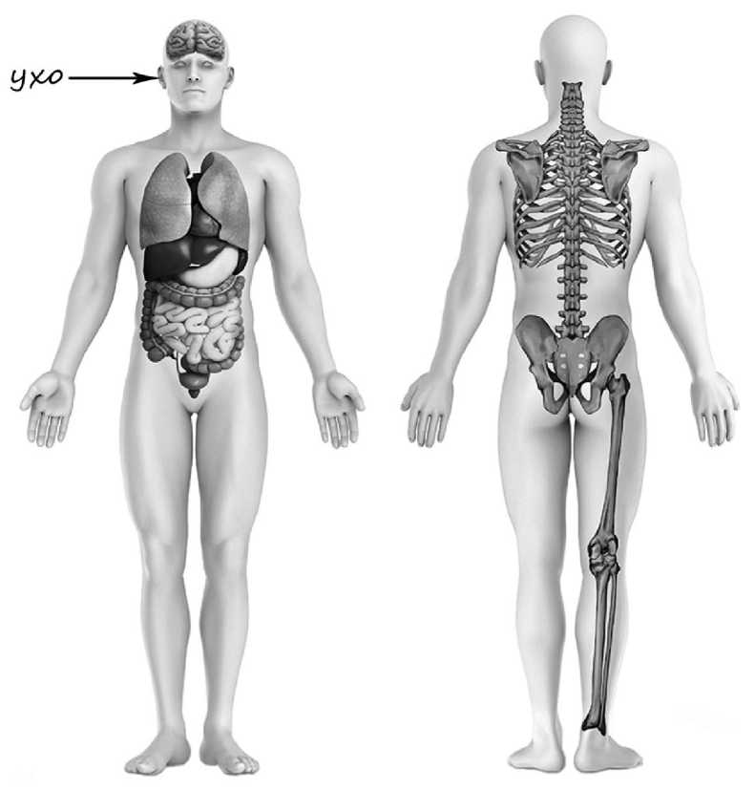

5.Составь два правила сохранения здоровья человека из приведённых частей фраз: для этого к каждой позиции первого столбца подбери соответствующую позицию из второго столбца.
Начало фразы Продолжение фразы
А) Чтобы избежать инфекции 1) нужно тепло одеваться.
в полости рта, 2) нужно соблюдать режим дня.
Б) Чтобы не простудиться, выходя 3) нужно регулярно чистить зубы.
на улицу в холодную погоду,
Запиши в таблицу выбранные цифры под соответствующими буквами.
Начало фразы | А | Б
Продолжение фразы

6.Артём проводил наблюдения за прорастанием семян гороха и появившимися ростками. Чтобы выяснить, влияет ли освещённость на скорость прорастания, он взял два стакана, положил в каждый из них несколько одинаковых семян гороха и залил водой из одной бутылки так, чтобы семена были полностью в воде. Оба стакана Артём поставил на стол под лампу дневного освещения, но один из них заслонил от лампы картонной коробкой с вырезанными отверстиями. Затем Артём наблюдал за появляющимися в обоих стаканах ростками.
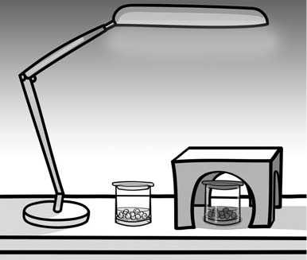
- Сравни условия прорастания семян гороха в двух разных стаканах в описанном опыте. Подчеркни в каждой строке одно из выделенных слов.

Вид семян: одинаковый / различный
Температура семян в двух стаканах: одинаковая / различная
Освещённость семян в двух стаканах: одинаковая / различная
- Какие измерения и сравнения должен провести Артём, чтобы определить, влияет ли освещённость на скорость прорастания семян?
Ответ:_________________________________________________________
- С помощью какого опыта Артём может выяснить, влияет ли наличие почвы в стакане на скорость прорастания семян? Опиши этот опыт.
Ответ:______________________________________________________

Часть 2
При выполнении заданий 7-10 последовательно отвечай на каждый из представленных вопросов. Ответы записывай чётко и разборчиво, соблюдая нормы речи.

7.Рассмотри знаки, изображённые на рисунках, и ответь на вопросы.
А
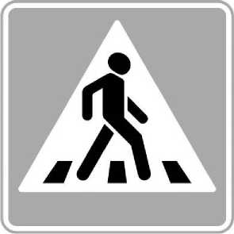
В
- Какой из этих знаков можно встретить в музее?
Ответ:_______________________
Какое правило отражает этот знак? Ответ:____________________________________________________________
7.2. Какие правила отражают два других знака? Запиши ответы в таблицу.
ЗНАК | ПРАВИЛО

8.На фотографиях изображены предметы, с которыми работают представители разных профессий. Выбери ОДНУ из фотографий и запиши букву, которой она обозначена.
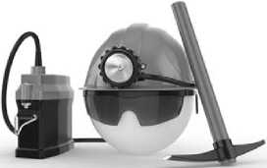
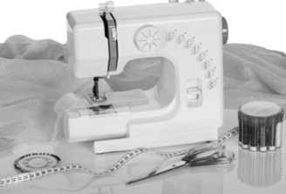
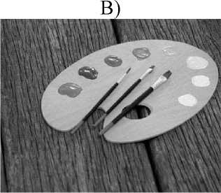
Представители какой профессии работают с изображёнными на выбранной фотографии предметами? Если ты знаешь много профессий, представители которых работают с выбранным(-и) тобой предметом(-ами), назови любую из них. Какую работу выполняют люди этой профессии? Чем работа людей этой профессии полезна обществу?
Выбранная фотография:
Ответ:

9.День матери - международный праздник в честь матерей. В России его официально отмечают в последнее воскресенье ноября.
2021
Январь Февраль Март Апрель
пн | ВТ | СР | чт | пт | СБ | ВС | пн | ВТ | СР | чт | пт | СБ | ВС | пн | ВТ | СР | чт | пт | СБ | ВС | пн | ВТ | СР | чт | пт | СБ | ВС
 |  |  |  | 1 | 2 | 3 | 1 | 2 | 3 | 4 | 5 | 6 | 7 | 1 | 2 | 3 | 4 | 5 | 6 | 7 |  |  |  | 1 | 2 | 3 | 4
4 | 5 | 6 | 7 | 8 | 9 | 10 | 8 | 9 | 10 | 11 | 12 | 13 | 14 | 8 | 9 | 10 | 11 | 12 | 13 | 14 | 5 | 6 | 7 | 8 | 9 | 10 | 11
11 | 12 | 13 | 14 | 15 | 16 | 17 | 15 | 16 | 17 | 18 | 19 | 20 | 21 | 15 | 16 | 17 | 18 | 19 | 20 | 21 | 12 | 13 | 14 | 15 | 16 | 17 | 18
18 | 19 | 20 | 21 | 22 | 23 | 24 | 22 | 23 | 24 | 25 | 26 | 27 | 28 | 22 | 23 | 24 | 25 | 26 | 27 | 28 | 19 | 20 | 21 | 22 | 23 | 24 | 25
25 | 26 | 27 | 28 | 29 | 30 | 31 |  |  |  |  |  |  |  | 29 | 30 | 31 |  |  |  |  | 26 | 27 | 28 | 29 | 30
 |  |  | Май |  |  |  |  |  | Июнь |  |  |  |  |  |  | Июль |  |  |  |  |  |  | Август
ПН | ВТ | СР | чт | пт | СБ | ВС | пн | ВТ | СР | чт | пт | СБ | ВС | пн | ВТ | СР | чт | пт | СБ | ВС | пн | ВТ | СР | чт | пт | СБ | ВС
 |  |  |  |  | 1 | 2 |  | 1 | 2 | 3 | 4 | 5 | 6 |  |  |  | 1 | 2 | 3 | 4 |  |  |  |  |  |  | 1
3 | 4 | 5 | 6 | 7 | 8 | 9 | 7 | 8 | 9 | 10 | 11 | 12 | 13 | 5 | 6 | 7 | 8 | 9 | 10 | 11 | 2 | 3 | 4 | 5 | 6 | 7 | 8
10 | 11 | 12 | 13 | 14 | 15 | 16 | 14 | 15 | 16 | 17 | 18 | 19 | 20 | 12 | 13 | 14 | 15 | 16 | 17 | 18 | 9 | 10 | 11 | 12 | 13 | 14 | 15
17 | 18 | 19 | 20 | 21 | 22 | 23 | 21 | 22 | 23 | 24 | 25 | 26 | 27 | 19 | 20 | 21 | 22 | 23 | 24 | 25 | 16 | 17 | 18 | 19 | 20 | 21 | 22
24 | 25 | 26 | 27 | 28 | 29 | 30 | 28 | 29 | 30 |  |  |  |  | 26 | 27 | 28 | 29 | 30 | 31 |  | 23 | 24 | 25 | 26 | 27 | 28 | 29
31 |  |  |  |  |  |  |  |  |  |  |  |  |  |  |  |  |  |  |  |  | 30 | 31
 |  | Сентябрь |  |  |  |  |  |  | Октябрь |  |  |  |  |  |  | Ноябрь |  |  |  |  |  |  | Декабрь
ПН | ВТ | СР | чт | пт | СБ | ВС | пн | ВТ | СР | чт | пт | СБ | ВС | пн | ВТ | СР | чт | пт | СБ | ВС | пн | ВТ | СР | чт | пт | СБ | ВС
 |  | 1 | 2 | 3 | 4 | 5 |  |  |  |  | 1 | 2 | 3 | 1 | 2 | 3 | 4 | 5 | 6 | 7 |  |  | 1 | 2 | 3 | 4 | 5
6 | 7 | 8 | 9 | 10 | 11 | 12 | 4 | 5 | 6 | 7 | 8 | 9 | 10 | 8 | 9 | 10 | 11 | 12 | 13 | 14 | 6 | 7 | 8 | 9 | 10 | 11 | 12
13 | 14 | 15 | 16 | 17 | 18 | 19 | 11 | 12 | 13 | 14 | 15 | 16 | 17 | 15 | 16 | 17 | 18 | 19 | 20 | 21 | 13 | 14 | 15 | 16 | 17 | 18 | 19
20 | 21 | 22 | 23 | 24 | 25 | 26 | 18 | 19 | 20 | 21 | 22 | 23 | 24 | 22 | 23 | 24 | 25 | 26 | 27 | 28 | 20 | 21 | 22 | 23 | 24 | 25 | 26
27 | 28 | 29 | 30 |  |  |  | 25 | 26 | 27 | 28 | 29 | 30 | 31 | 29 | 30 |  |  |  |  |  | 27 | 28 | 29 | 30 | 31

Обведи эту дату в календаре.
Запиши, на какое число приходится этот день в 2021 году.
Ответ:
Как ты думаешь, почему этот день важен для каждого человека? (Напиши ответ объёмом до пяти предложений.)
Ответ:_____________________________________________________
_________________________________________________________________
_______________________________________________________________
_______________________________________________________________

- Запиши название региона: республики, или области, или края, или города, или автономного округа, в котором ты живёшь.

Ответ:
Как называется главный город твоего региона / район, в котором ты живёшь? Ответ:
- Производством каких товаров известен твой регион?
Ответ:_____________________________________________________
Какие памятники природы или памятники истории и культуры находятся в твоём регионе? Расскажи об одном из этих памятников.
Ответ:_____________________________________________________________
_______________________________________________________________

